**APLICACIÓN MÓVIL PARA INCENTIVAR EL TURISMO EN LA CIUDAD DE VALLEDUPAR**

**ANDRES CACERES ORTEGA**

**EVER LAZO CASTILLO**

**UNIVERSIDAD POPULAR DEL CESAR**

**FACULTAD DE INGENIERÍAS Y TECNOLÓGICAS**

**INGENIERÍA DE SISTEMAS**

**VALLEDUPAR – CESAR**

**2020**

**DESCRIPCIÓN**

La oficina de cultura del Departamento del Cesar ha decidido poner a disposición de los turistas que quieran conocer esta tierra bella y prospera, una aplicación móvil que les sirva como guía para conocer y disfrutar de las distintas actividades turísticas que se pueden realizar.

El objetivo de esta aplicación móvil es apoyar a la comunidades y empresarios en su crecimiento económico gracias a la actividad turística. Para lograr esto, la oficina de cultura quiere que los turistas puedan ver el calendario de los distintos eventos como el festival vallenato, festival de la 5ta, feria del dulce o las distintas festividades de los municipios del Cesar.

Por otra parte, también se quiere ver los diferentes sitios de interés de la región, por ejemplo: restaurantes, hoteles, bares(kztas), parques, tiendas artesanales, esculturas, bibliotecas, museos, teatros, murales, balnearios, centros recreacionales, paisajes, muelles, entre otros.

También, si los turistas quieren realizar actividades como el avistamiento de aves, caminatas, ciclo montañismo, parapente, etcétera; es necesario que ellos tengan la posibilidad de conocer donde realizar estas actividades y con quién (depende). Por último, las historias, leyendas, juglares y música de cada municipio, pueblo o vereda deben de estar visibles.

# METODOLOGÍA

La metodología SCRUM es un marco de trabajo o framework que se utiliza dentro de equipos que manejan proyectos complejos. Es decir, se trata de una metodología ágil que tiene como finalidad la entrega de valor en periodos cortos de tiempo y para ello se basa en tres pilares: transparencia, inspección, y adaptación. Esto permite la inserción del producto de una manera rápida para poder empezar a obtener resultados. [1]

Dicho lo anterior, se tiene en cuenta que la organización es clave cuando a la hora de desarrollar un proyecto se toma seriedad. Con esto en mente, muchas compañías optan por metodologías que sirvan como aliadas al crear programas, aplicaciones o herramientas digitales que enriquezcan y faciliten el trabajo de sus clientes.

SCRUM es un modelo de desarrollo de software que posibilita paso a paso establecer de manera exitosa y organizada los proyectos. Su agilidad es solo una de las muchas características que destacamos de esta metodología.

Algunas de las tantas razones que destacan por qué utilizar esta metodología son en primer lugar, nos ayuda a ahorrar tiempo, de manera que, con un equipo responsable, se puede lograr excelentes resultados. Fomenta el trabajo en equipo, con la división, asignación de roles y tareas de manera eficiente, esta metodología nos ayuda a trabajar exitosamente en el proyecto. Se adapta a este proyecto, de esta manera, no solo se tiene la idea de una producción organizada de las tareas, sino que también se desarrolla un plan que va de la mano con la construcción de la APP o del proyecto y sus características.

# REQUERIMIENTOS FUNCIONALES (HISTORIAS DE USUARIOS)

|  |  |  |
| --- | --- | --- |
| **HISTORIA DE USUARIO** | | |
| **NÚMERO:** HU02 | **USUARIO:** Administrador | |
| **NOMBRE HISTORIA:** Gestionar sitios de interés | | |
| **PRIORIDAD EN NEGOCIO:** 1 | | **RIESGO EN DESARROLLO:** Alta |
| **REQUERIMIENTOS EN PLAN DE NEGOCIO ASOCIADO:** | | |
| **DESCRIPCIÓN:**  Como administrador quiero que la aplicación móvil permita registrar, actualizar, consultar y eliminar los diferentes sitios de interés (restaurantes, hoteles, bares(kztas), parques, tiendas artesanales, esculturas, bibliotecas, museos, teatros, murales, balnearios, centros recreacionales, paisajes, muelles, entre otros) que existen en la ciudad de Valledupar, para poder brindar una dirección y/o ubicación precisa de estos y ayudar al usuario con su localización. | | |
| **CRITERIOS DE ACEPTACIÓN:**   * Debe existir por lo menos un sitio de interés registrado en el aplicativo * El usuario debe estar previamente registrado en el aplicativo | | |

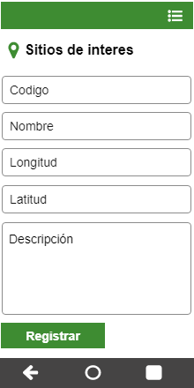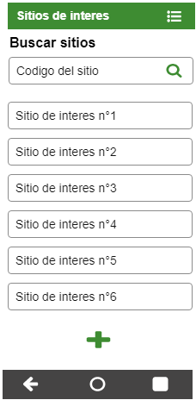

|  |  |  |
| --- | --- | --- |
| **HISTORIA DE USUARIO** | | |
| **NÚMERO:** HU03 | **USUARIO:** Administrador | |
| **NOMBRE HISTORIA:** Gestionar Actividades | | |
| **PRIORIDAD EN NEGOCIO:** 1 | | **RIESGO EN DESARROLLO:** Alta |
| **REQUERIMIENTOS EN PLAN DE NEGOCIO ASOCIADO:** | | |
| **DESCRIPCIÓN:**  Como administrador quiero que la aplicación permita registrar, actualizar, consultar y eliminar las diferentes actividades (avistamiento de aves, caminatas, ciclo montañismo, parapente, entre otros) que existen en la ciudad de Valledupar, para que sus usuarios estén al tanto en cuanto al momento de ocurrencia de dichas actividades y de esta forma poder mantenerlos al actualizados. | | |
| **CRITERIOS DE ACEPTACIÓN:**   * Debe existir por lo menos una actividad registrada en el aplicativo * El usuario debe estar previamente registrado en el aplicativo | | |

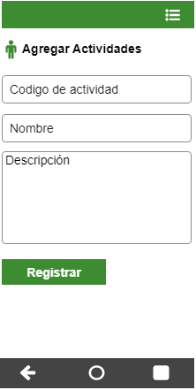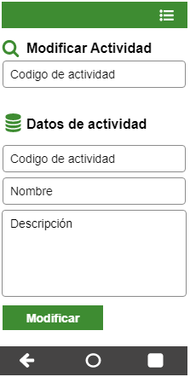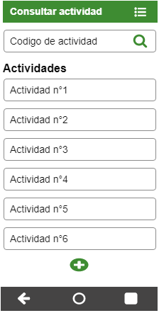

|  |  |  |
| --- | --- | --- |
| **HISTORIA DE USUARIO** | | |
| **NÚMERO:** HU01 | **USUARIO:** Administrador | |
| **NOMBRE HISTORIA:** Gestionar eventos | | |
| **PRIORIDAD EN NEGOCIO:** 1 | | **RIESGO EN DESARROLLO:** Alta |
| **REQUERIMIENTOS EN PLAN DE NEGOCIO ASOCIADO:** | | |
| **DESCRIPCIÓN:**  Como administrador quiero que la aplicación permita registrar, actualizar, consultar y eliminar los diferentes eventos (actividades como el avistamiento de aves, caminatas, ciclo montañismo, parapente, etcétera) que se realizan en la ciudad de Valledupar con sus respectivos calendarios, para poder organizar las distintos celebraciones, festividades de interés según fecha en la ciudad. | | |
| **CRITERIOS DE ACEPTACIÓN:**   * Debe existir por lo menos un evento registrado en el aplicativo * El usuario debe estar previamente registrado en el aplicativo | | |

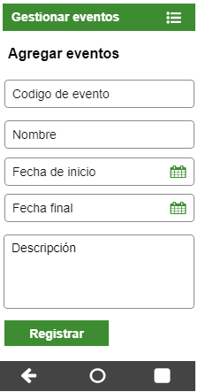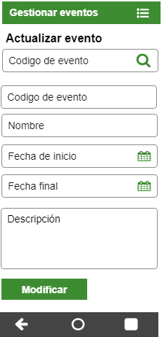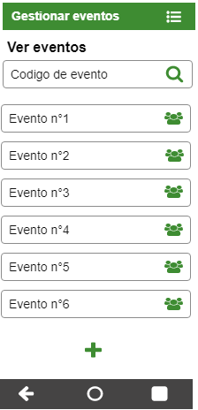

|  |  |  |
| --- | --- | --- |
| **HISTORIA DE USUARIO** | | |
| **NÚMERO:** HU04 | **USUARIO:** Administrador | |
| **NOMBRE HISTORIA:** Procesar usuarios | | |
| **PRIORIDAD EN NEGOCIO:** 2 | | **RIESGO EN DESARROLLO:** Media |
| **REQUERIMIENTOS EN PLAN DE NEGOCIO ASOCIADO:** | | |
| **DESCRIPCIÓN:**  Como administrador de la aplicación quiero que esta permita consultar todos los usuarios que se registren en el aplicativo, para tener información sobre gustos y preferencias de los usuarios, así también de la cantidad y ya sea del éxito de uso que esta tenga con el pasar del tiempo. | | |
| **CRITERIOS DE ACEPTACIÓN:**   * Debe existir por lo menos un usuario registrado en el aplicativo | | |

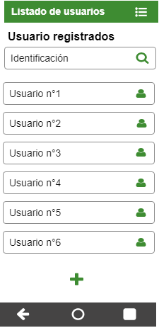

|  |  |  |
| --- | --- | --- |
| **HISTORIA DE USUARIO** | | |
| **NÚMERO:** HU04 | **USUARIO:** Usuario | |
| **NOMBRE HISTORIA:** Gestionar usuarios | | |
| **PRIORIDAD EN NEGOCIO:** 2 | | **RIESGO EN DESARROLLO:** Media |
| **REQUERIMIENTOS EN PLAN DE NEGOCIO ASOCIADO:** | | |
| **DESCRIPCIÓN:**  Como cliente de la aplicación quiero que esta permita registrar, actualizar, consultar y eliminar todos los mis datos que se registren en el aplicativo, para tener información actualizadas de preferencias y gustos. | | |
| **CRITERIOS DE ACEPTACIÓN:**   * Debe ingresar al aplicativo * Debe registrarse y loguearse | | |

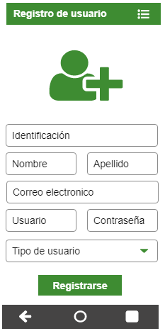

|  |  |  |
| --- | --- | --- |
| **HISTORIA DE USUARIO** | | |
| **NÚMERO:** HU05 | **USUARIO:** Usuario | |
| **NOMBRE HISTORIA:** Marcar rutas de destino | | |
| **PRIORIDAD EN NEGOCIO:** 3 | | **RIESGO EN DESARROLLO:** Baja |
| **REQUERIMIENTOS EN PLAN DE NEGOCIO ASOCIADO:** | | |
| **DESCRIPCIÓN:**  Como usuario quiero que la aplicación marque la ruta optima del destino(restaurantes, hoteles, bares(kztas), parques, tiendas artesanales, esculturas, bibliotecas, museos, teatros, murales, balnearios, centros recreacionales, paisajes, muelles, entre otros) al cual se quiere llegar, para poder ahorrar tiempo según la información dada por la app. | | |
| **CRITERIOS DE ACEPTACIÓN:**   * Debe existir por lo menos un usuario registrado en el aplicativo | | |

* **Diagrama de casos de uso**

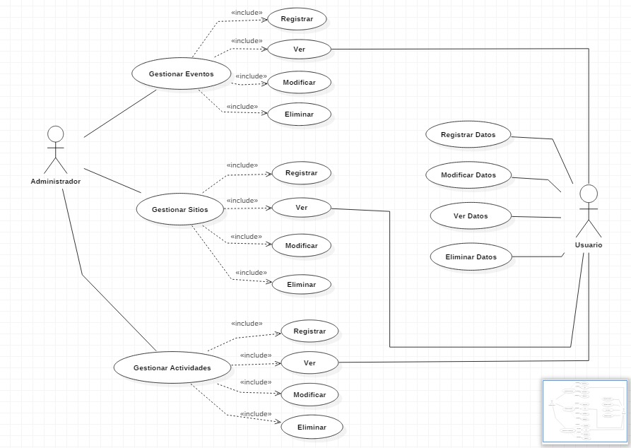

El diagrama de casos de uso representa la forma como un cliente opera con el sistema en desarrollo de esta misma forma también representa la forma, el tipo y el orden en como los elementos del sistema interactúan entre sí.

El diagrama explicado anteriormente, muestra dos actores que interactúan con las funcionalidades del sistema (Administrador, Usuario).

Administrador: Es el encargado de gestionar toda la información de la aplicación para que de esta forma el cliente pueda interactuar con la misma, ya sean eventos, sitios de interés y actividades.

Usuario: Desde la perspectiva de cliente, en el diagrama se muestra cada una de las funcionalidades a las que este puede acceder, puede gestionar sus datos personales (Agregar, ver, modificar, eliminar), así como también podrá visualizar cada uno de los eventos, sitios de interés y actividades registrados por el administrador y de esa forma obtener la mejor experiencia de usuario.

# MODELO ENTIDAD – RELACÍON

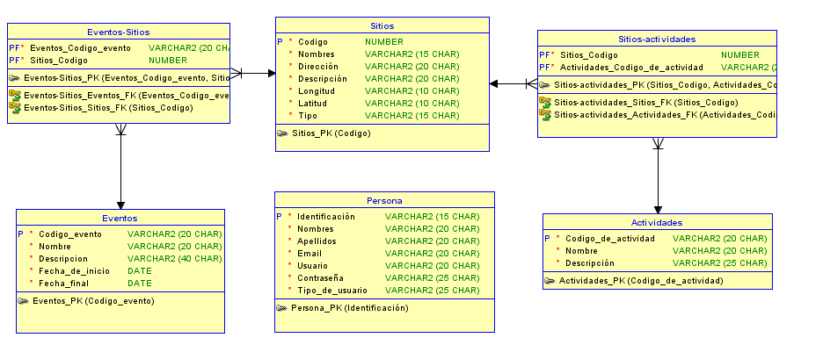

El modelo entidad relación es una herramienta para el modelo de datos, esta enfocada en facilitar la representación de las entidades que componen una aplicación a nivel de base de datos.

En la ilustración anterior se muestra el modelo entidad relación de la aplicación móvil para impulsar el turismo en la ciudad de Valledupar, esta consta de 4 entidades principales (eventos, sitios de interés, persona, actividades).

En el diagrama se generan dos tablas intercepción, las cuales surgen cuando hay una relación de muchos a muchos entre dos entidades.

**Eventos-sitios:** esta tabla surge de la relación de muchos a muchos entre (N a N) las entidades eventos y sitios, lo cual resume que muchos eventos pueden ocurrir en un sitio al igual que varios sitios pueden tener más de un evento.

**Sitios-actividades:** al igual que el caso anterior, también se presenta una relación de muchos a muchos(N a N), esto deduce que en un sitio se pueden llevar a cabo muchas actividades, como también varias actividades pueden ocurrir en mas de un sitio.

# ARQUITECTURA DE LA APP

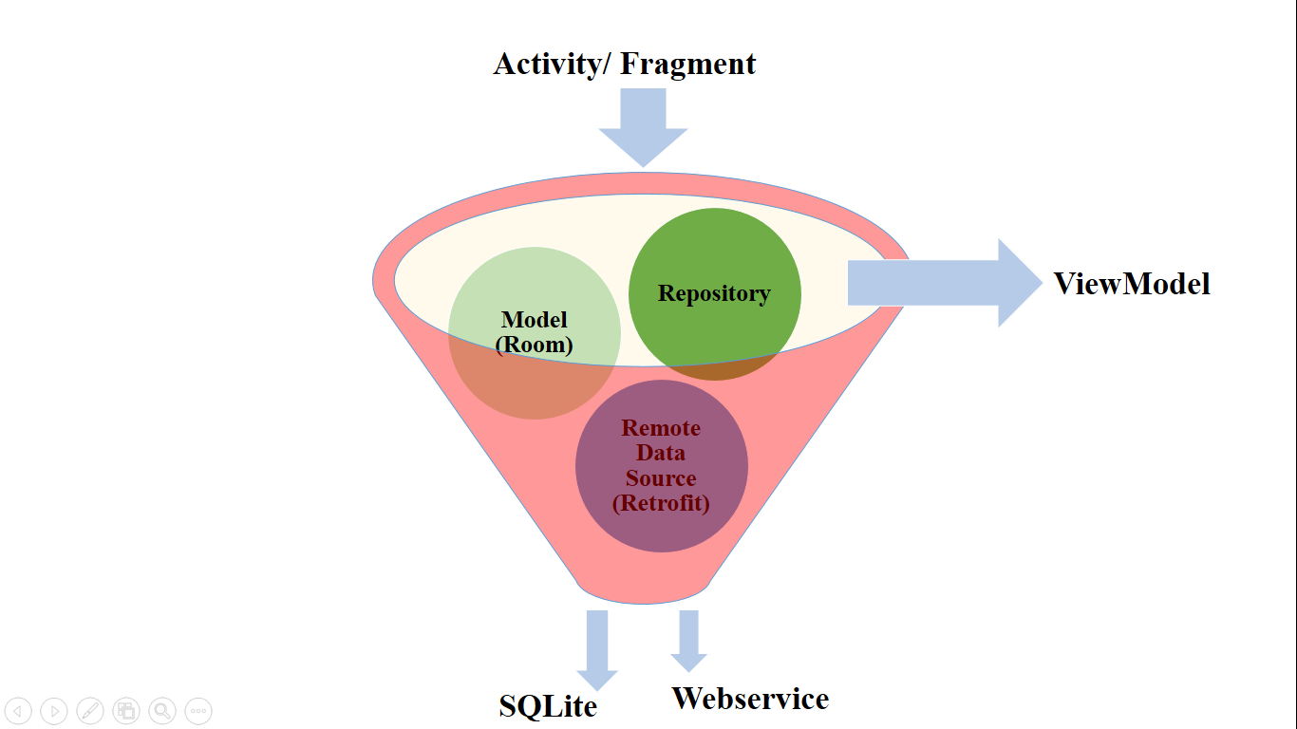

Aplicación móvil con conexión a internet

El propósito principal de usar esta arquitectura para el desarrollo del proyecto, es debido a que todas las personas interesadas en los servicios que brinda la aplicación deberán tener conexión a internet, todo el contenido de la aplicación se encuentra alojada en el back-end, el cual cuenta con una base de datos que contiene la información, a la cual se accede a ella desde una API de servicios web, los más usados para son SOAP o REST, los cuales comunican la base de datos con el front-end de la aplicación, de esa forma los usuarios puedes visualizar la información solicitada.

# DIAGRAMA DE COMPONENTES

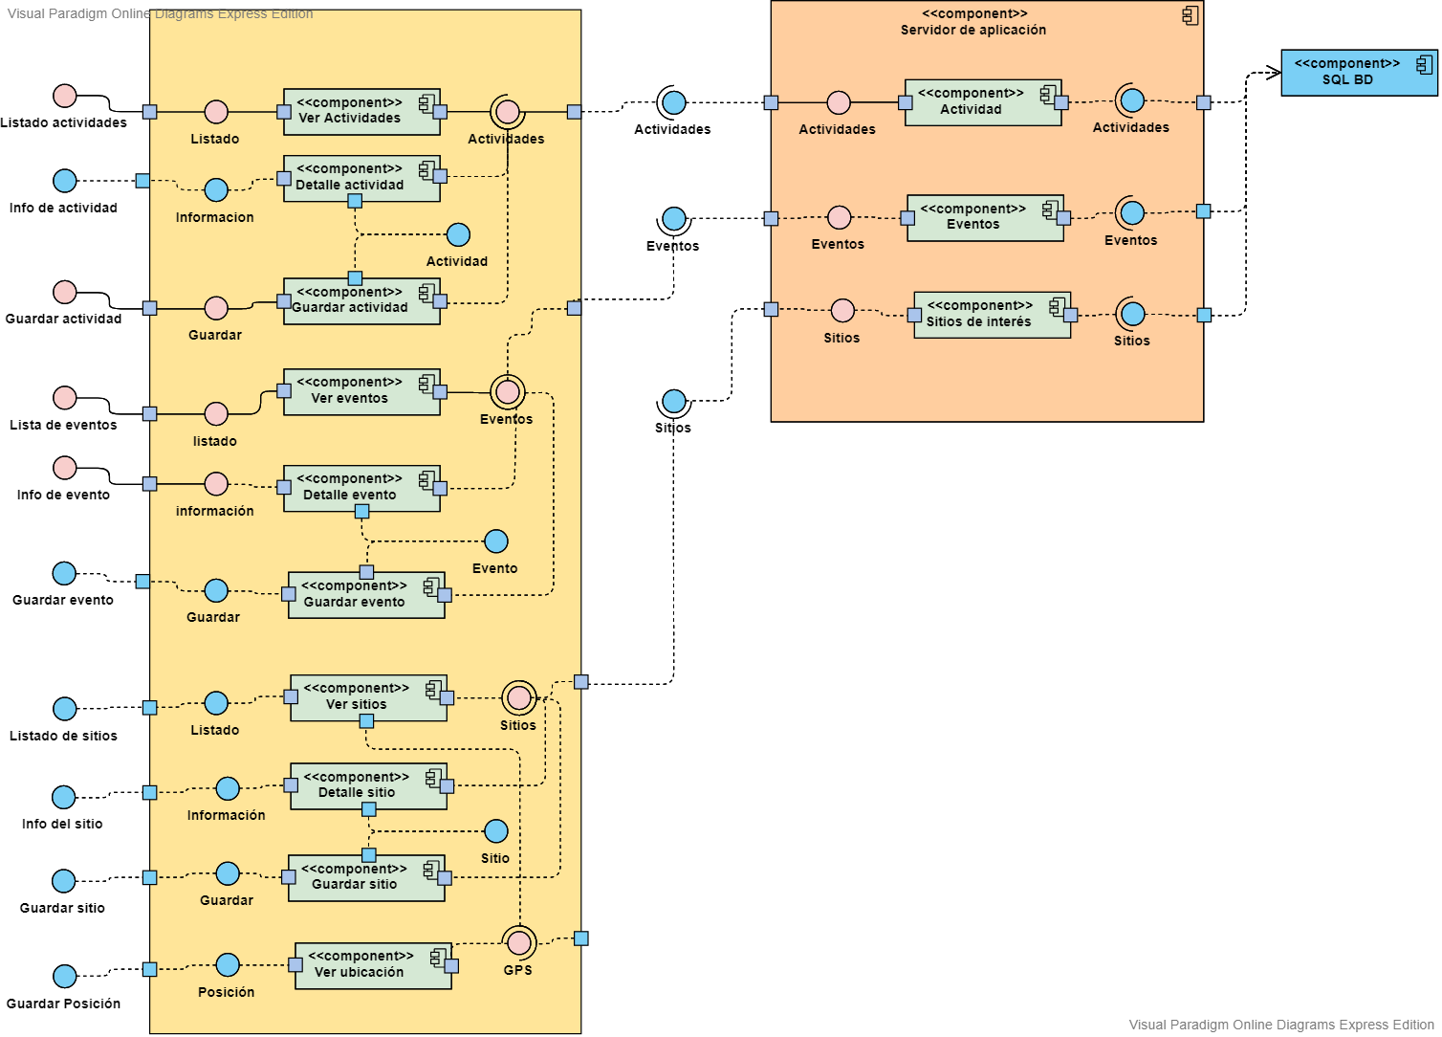

Un diagrama de componentes representa como un sistema de software o aplicación móvil es dividido en componentes y muestra las dependencias entre estos componentes, estos son utilizados para modelar la vista estática y dinámica de un sistema, cada diagrama describe un apartado del sistema.

El diagrama de componentes implementado para la aplicación móvil describe 3 apartados puntualmente que reflejan las principales funcionalidades de la aplicación.

SQL DB: en esta sección del diagrama se encuentra alojada la base de datos de la app, en donde se almacena toda la información necesaria para el usuario pueda interactuar con las distintas funcionalidades

Servidor web: esta es una de las partes más esenciales de la aplicación, este servicio web, provee una interfaz entre sistemas que usen http para obtener datos o generar operaciones sobre esos datos en todos los formatos posibles, y mantener una calidad y disponibilidad de información para cada uno de los clientes de aplicación.

Aplicación móvil: En este componente general se pueden apreciar todas las funcionalidades de la aplicación y los resultados que obtiene el usuario al interactuar con cada una de ellas, la importancia de utilizar estos diagramas al momento de desarrollar una aplicación es que se puede tener un flujo de los procesos que se llevan a cabo para poder cumplir una funcionalidad.

# DIAGRAMA DE DESPLIEGUES

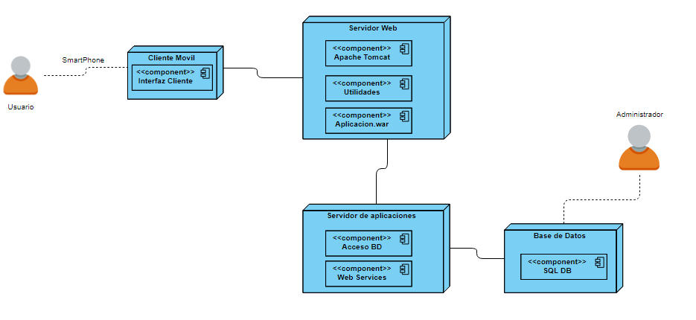

Los diagramas de despliegue muestran la configuración en funcionamiento del sistema, incluyendo su software y su hardware, estos, describen la topología del sistema, la estructura de los elementos y el software que ejecuta cada uno de ellos.

El diagrama de despliegue implementado para el desarrollo de esta aplicación móvil consta de 4 nodos (Base de datos, servidor de aplicaciones, servidor web, cliente móvil), cada uno de los nodos están compuestos por componentes que representan la funcionalidad del sistema.

Base de datos:

**SQL DB**: este componente contiene la base de datos de la aplicación móvil, en la cual se almacenan todos y cada uno de los datos registrados en la aplicación.

Servidor de aplicaciones:

**Acceso DB**: en este componente se administra los contextos de seguridad en el acceso a la base de datos, al igual que se configuran todos los permisos roles a manejar dentro de la aplicación

**Web Service**: es una tecnología que utiliza un conjunto de protocolos y estándares que sirven para intercambiar datos entre aplicaciones, esto permite a distintas aplicaciones de software desarrolladas en lenguajes distintos intercambiar datos en redes de ordenadores, como internet, entre las más populares se encuentran REST y SOAP

Servidor web

**Apache Tomcat**: es un software desarrollado con java y puede funcionar en cualquier sistema operativo, el cual funciona como servidor web con soporte servlts y JSPs, es este podemos montar la aplicación móvil que estemos desarrollando.

**Utilidades**: en este componente se pueden apreciar las ventajas o funcionalidades que brinda una aplicación del lado del servidor tales como:

- método get

- método post

- sesiones

- cookies

- servidor

- procesamiento

Cliente móvil

**Interfaz cliente**: en este componente se puede visualizar el funcionamiento correcto de la aplicación, como se puede apreciar en el diagrama, este componente presenta una dependencia con el nodo del servidor web, el cual es encargado de su disponibilidad hacia el usuario, con todos estos nodos funcionando, los usuarios podrán disponer de los servicios que brinda la aplicación móvil las 24 horas del día, brindando así la mejor experiencia.

Producto mínimo viable (MVP)

El producto mínimo viable es una versión de un producto que permite a un equipo de desarrollo recabar la mayor cantidad de aprendizaje validado sobre los clientes en el menor esfuerzo posible, es usado para probar la respuesta del mercado a un producto o una funcionalidad especifica. Un MVP tiene solo aquella funcionalidad requerida para mostrar el producto al cliente y su principal objetivo es evitar el desarrollar productos que los clientes no quieran y maximizar la informacion obtenida sobre los clientes con base en el costo y esfuerzo invertidos. El MVP es una estrategia y un proceso enfocados en crear y vender un producto a un grupo de clientes, y se presenta como proceso iterativo. 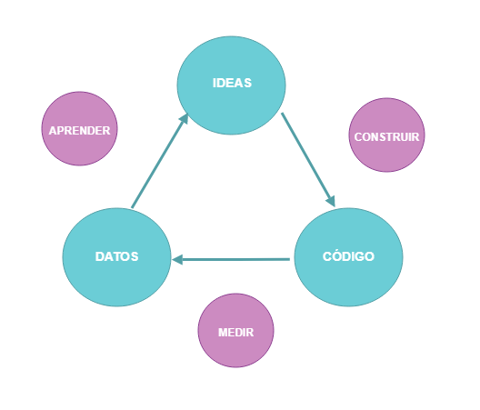

La estructura para plantear el estudio de un producto mínimo viable consta de 6 secciones en las cuales se debe especificar ventajas y funcionalidades del producto que vamos a lanzar al mercado:

* **¿Para quién?**, tomando con iniciativa el estudio realizado, en esta sección se especifican los tipos de usuario que van a usar la aplicación.
* **Debe tener**: En esta sección se deben incluir los requisitos mínimos que ha de incluir el proyecto, esto se hace tomando como referencia las historias de usuario.
* **Debería tener**: En esta sección se deben incluir las funcionalidades que debería tener tu solución para llegar al siguiente nivel de desarrollo.
* **Podría tener**: En esta sección se incluyen todas aquellas funcionalidades que nuestra aplicación podría tener en un futuro.
* **Backlog**: En esta sección se coleccionan todas aquellas funcionalidades de la aplicación que todavía no se hayan clasificado.
* **Alternativas**: En esta sección se incluyen las alternativas que existen en el mercado y que dan respuesta a las historias de usuario que se han escogido en el planteamiento del modelo.

